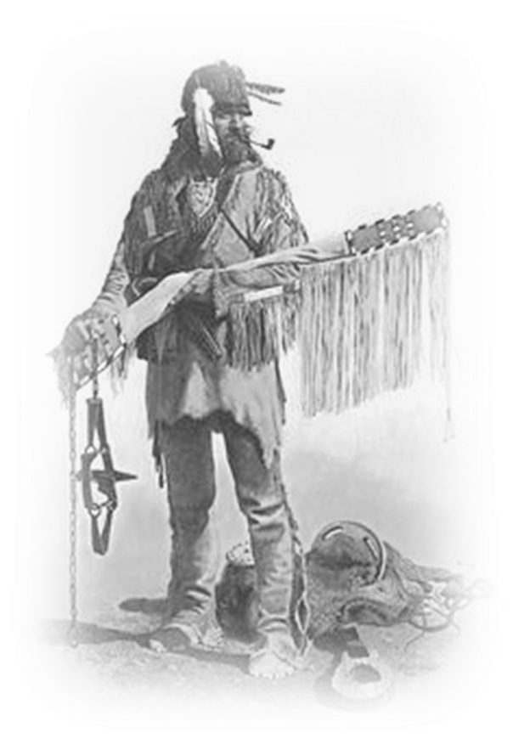
Kedves leendő elöltöltő fegyveres lövész és vadásztársak!

A 678/2021(XII.3) kormányrendelettel módosított 253/ 2004. rendelet alapján elöltöltő fegyveres lövész és vadász hatósági vizsgát és tanfolyamot tartunk,
2022. február 24-25.-én Zalaegerszegen az Ebergényi úti lőtéren. (Zalaegerszeg Ebergényi u 45)
amely sikeres letétele után az elöltöltő, muzeális fegyveres lövész is tarthat és szállíthat a kérelem, és a feltételek teljesítése alapján lőport és csappantyút. (A korábbi hatósági vadász-lövész vizsga is érvényes)
Február 24.-án csütörtökön 09.00-tól kezdődik a tanfolyam, amely a Káldí Gábor és Németh Balázs könyve alapján történik a felkészítés, elméleti oktatás prezentációs diavetítés.
A vizsgakérdések ismertetése, teszt és a szóbeli kérdések megoldása, értelmezése, próbavizsga.
Szemléltető gyakorlati oktatás a rendszerben lévő elöltöltő fegyverek és kiegészítők, kellékek használatának bemutatása, az elöltöltő fegyverek tisztítása.
Lövedéköntés módszere, használati tárgyai, fortélyok, tapasztalatok, tanácsok.
Gyakorlás az elöltöltő fegyver biztonságos töltése, lövés leadása.
A tanfolyam egész napos, díja 30 000.-Forint, amit a helyszínen is lehet befizetni, vagy átutalni a Zala Megyei Sportszövetségek Egyesülése OTP 11749008-20119980 számlaszámra elöltöltő tanfolyam megjegyzéssel.
A hatósági vizsga február 25.-én pénteken 09.00.-kor kezdődik, díja még a régi áron 7000.-Forint. A vizsga a tesztkérdések kitöltésével kezdődik, annak értékelése után a sikeres vizsgázók az elméleti feladatokat is teljesítik, majd a gyakorlati vizsga következik, ahol önállóan kell egy elöltöltő fegyvert szabályosan megtölteni, és biztonságosan lövést leadni vele.
A tanfolyam és a vizsga lebonyolításához minden kelléket biztosítunk.
A vizsgadíjat előre kell utalni a Magyar Elöltöltő Fegyveres Lövész Szövetség számlaszámára, OTP 11704007-20199236, és a vizsga elött a befizetésről az igazolást bemutatni.
Jelentkezés a vizsgára és tanfolyamra az alábbi linken történik, amiről visszaigazolást küldünk. Igény esetén szállást tudunk foglalni a lőtér közelében.
Egyéb felmerülő kérdésben a 06 20 951 0747.telefonszámon adok információt.
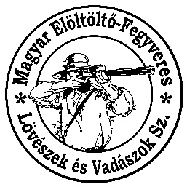
Nagy György

